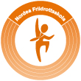
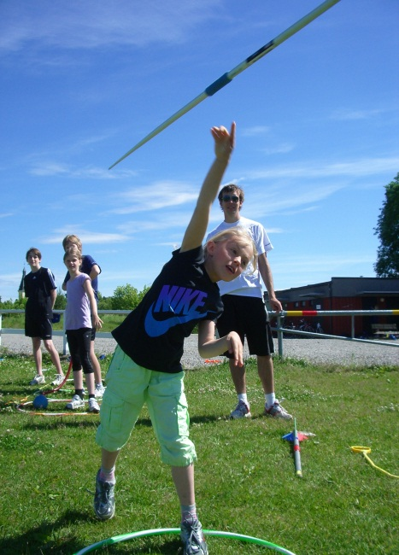
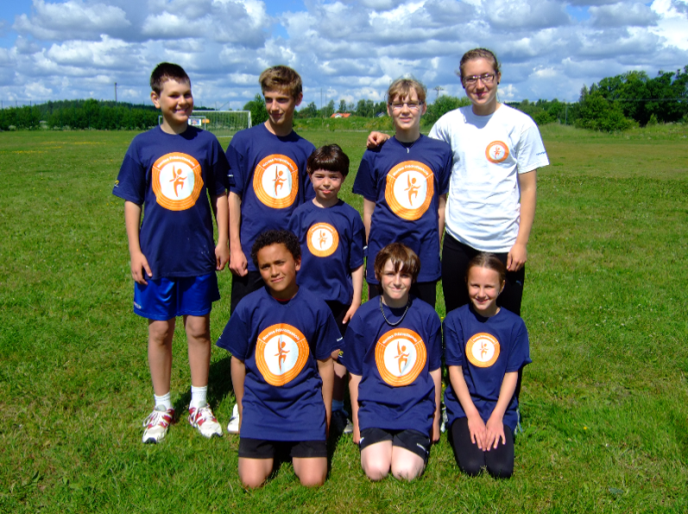
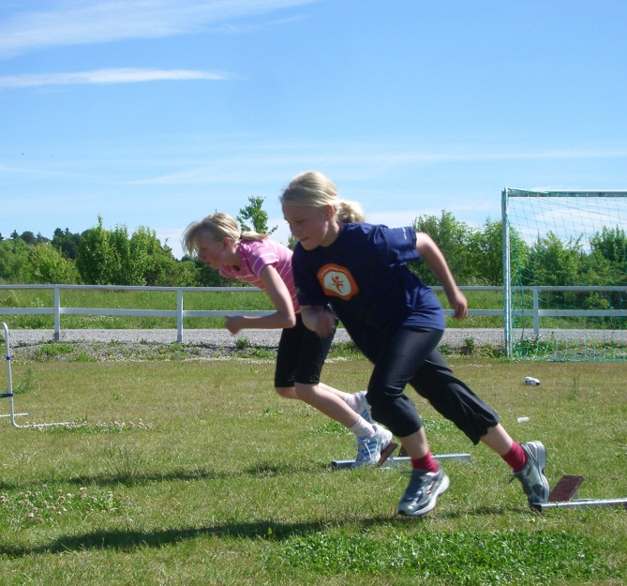

Friidrottsskolan är tillbaka!!!
För 4:e året i rad arrangeras Nordea Friidrottskola i samarbete med Hagunda IF på Skeppsvallen i Vänge. Vi kommer under 1 vecka (mån-fre) träna friidrott, leka skojiga lekar, träffa nya kompisar och göra mycket, mycket mer. Det spelar ingen roll om du är nybörjare eller rutinerad, friidrottsskolan passar alla!
Vi kommer bl.a. testa på häck, längd och sprint samt kula, diskus, slägga och spjut. T-shirt och Diplom utdelas till alla deltagare.
Informationsrutan:
Var: Skeppsvallen i Vänge
När: 23-27 Juli 2012 (v.30)
Tid: 9.00 – 12.00
Ålder: 9-14 år
Kostnad: 300kr
Mat: Ta med mellanmål

Inbetalning sker till kontonummer:
6513-486 804 038

Kontakt:
Elina Palmquist - 0706728862
Mail: elinapalmquist@hotmail.com

Tveka inte att höra av dig om du har frågor!

Anmälningsrutan:
Anmälan sker via mail till
elinapalmquist@hotmail.com
Senaste anmälan är den 13 juli.

I samband med anmälan sätter du in anmälningsavgiften på kontonummer
6513-486 804 038 och anger barnets namn.
Det är begränsat antal platser - Först till kvarn!
Efteranmälan kan ske första dagen i mån av plats.

Jag som anordnar friidrottsskolan heter Elina Palmquist, 21 år gammal. Jag tränar friidrott på elitnivå och håller främst på med 100m och 100m häck. Jag har varit med i Juniorlandslaget i längdhopp och även gjort ett antal stafetter i landslagsdräkten. Numera bor och arbetar jag i Karlstad men är uppvuxen i Vänge och har tidigare tävlat för Hagunda IF.
Tillsammans med Nordea Friidrottsskolor och Hagunda IF anordnar jag nu för 4:e året i rad en friidrottsskola!

